Speisekarte Kita und Schule
KW 12
Montag, 16.03.2026– Freitag, 20.03.2026

Montag  16.03 | PutenGyros mit Reis und Tzaziki^{g} und Gurkensalat ^{2,l}  Ravioli mit Käsesoße und Salat  Obst
Dienstag  17.03 | Knusperhähnchenschnitzel ª mit Kartoffelgratin ^{g}, Bratensauce ^{l} und Broccoli ^{g}  Kartoffel Auflauf mit Sahnesoße und Salat  Vanillepudding
Mittwoch  18.03 | Schwäbische Linsen ^{a,i} Spätzle^{a,c,} und Saitenwurst ^{2,3,4}  Mit Gemüse gefüllte Zucchini ^{g} mit Mozzarella ^{g} überbacken an Couscous ª und Tomatensoße ^{g},  Fruchtquark
Donnerstag  19.03 | Spaghetti ^{a,a1,c} mit Hackfleischsoße vom Rind , Endiviensalat mit Joghurtdressing ^{11,3,a,a1,c,g,j,l} und geriebenem Parmesan ^{2,g,c}  Gnocchi^{c} Broccolisoße^{a,a1,c,g,l}Parmesan gerieben^{1,2,}Salat und Dressing  Obst
Freitag  20.03 | Seelachsfilet paniert ^{1,d} , Dillrahmsoße^{1,a,a1,d,g} , Butterreis , Glacierte Karotten ⁹  Joghurt ^{g}
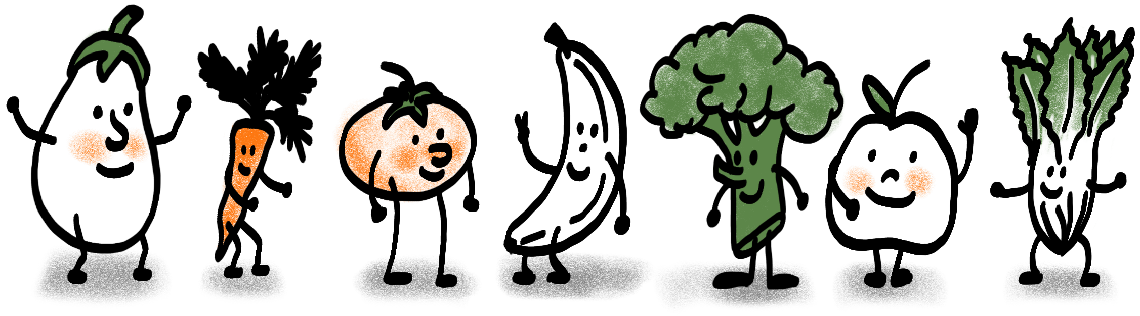

Allergenauszeichnung/Zusatzstoffe: 1 = mit Farbstoff, 2 = mit Konservierungsstoff, 3 = mit Antioxidationsmittel, 6 = mit Geschmacksverstärker, a = Glutenhaltiges Getreide, a1 = Weizen, a3 = Gerste, c = Eier und Eierzeugnisse, d = Fisch und Fischerzeugnisse, g = Milch und Milcherzeugnisse einschl. Laktose, h = Schalenfrüchte und Erzeugnisse, i = Sellerie und Sellerieerzeugnisse, j = Senf und Senferzeugnisse, l = Schwefeldioxide/Sulfite, w3 = Walnüsse
Änderungen vorbehalten
Bei Fragen zu den enthaltenen Allergenen, wenden Sie sich bitte an unser Fachpersonal.

Die Heimatküche wünscht einen guten Appetit!

